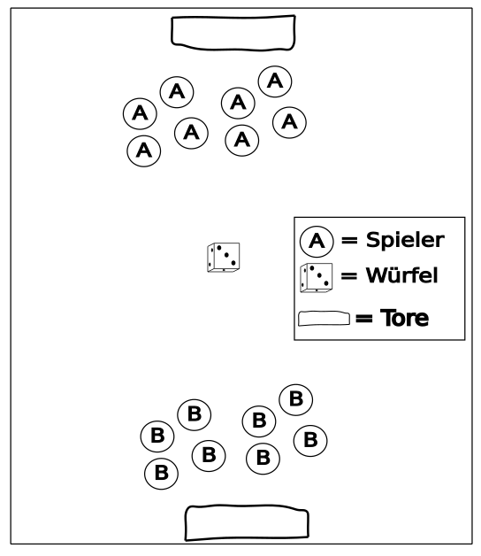
Würfel-Fußball
Beschreibung
Material
1-2 Würfel, 2 Tore
Beschreibung
Die Schüler teilen sich in 2 Mannschaften auf (siehe Abbildung). Es wird Fußball gespielt allerdings mit einem (bzw. zwei) Schaumstoffwürfel. Wenn ein Tor geschossen wird, dann gibt es nun mehrere Optionen …
a) Die Anzahl auf dem Würfel entscheidet, wie viele Punkte das Team bei einem Tor erhält.
b) Die Anzahl auf dem Würfel entscheidet, wie viele Spieler von der Mannschaft, die das Tor geschossen hat, eine Minute aussetzen muss. So hat die Mannschaft, die das Tor kassiert hat, die Chance wieder aufzuholen.

